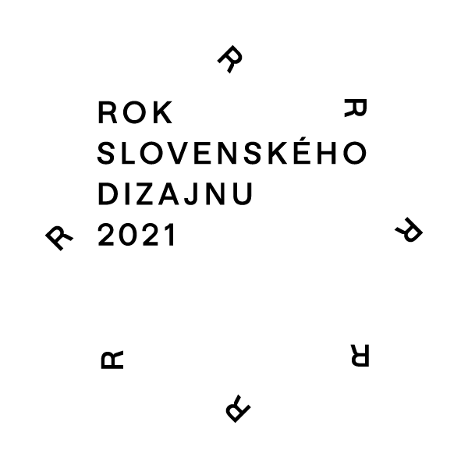
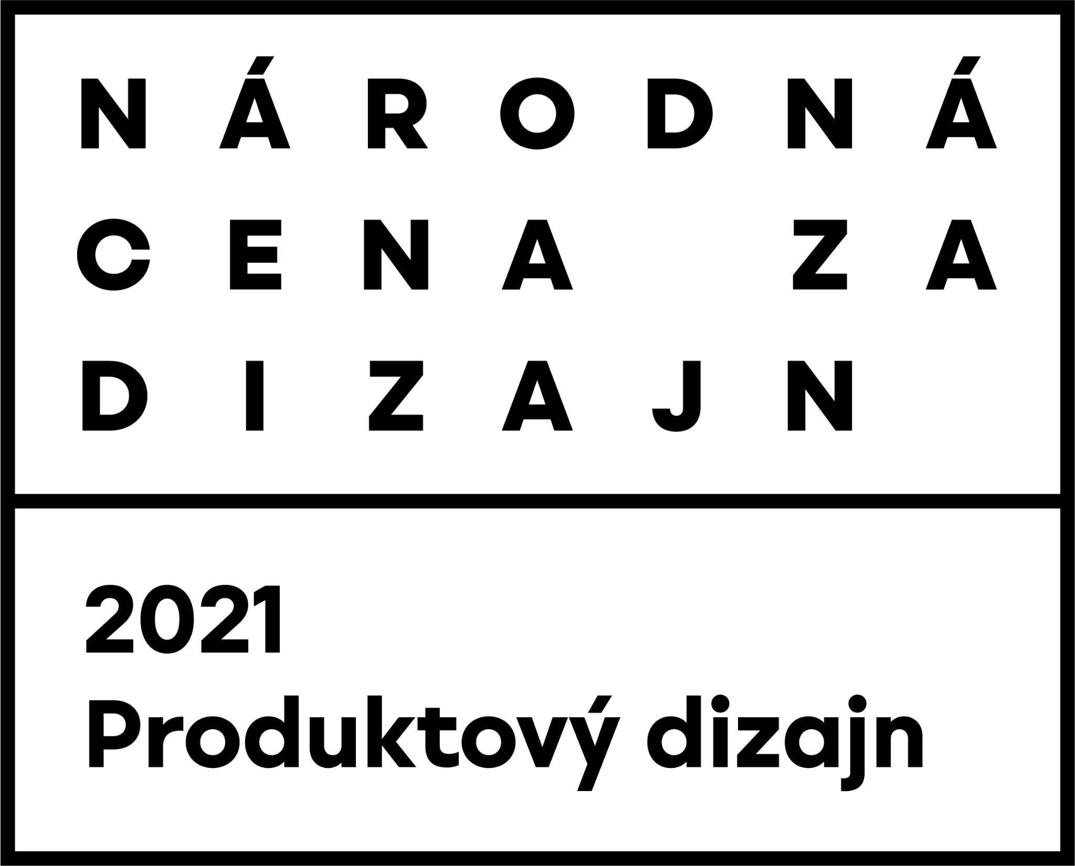

NÁRODNÁ CENA ZA DIZAJN 2021 PREDSTAVUJE NOMINÁCIE NA NAJLEPŠÍ PRODUKTOVÝ DIZAJN

NCD21
Tlačová správa
Bratislava, 09/09/2021

Najväčšia prehliadka slovenského produktového dizajnu prináša nominácie 18. ročníka NCD, ktoré spolu s ďalšími vybranými dielami predstaví naživo verejnosti na výstave od 24. septembra 2021.

Zatiaľ čo v minulých ročníkoch sme sa stretli skôr so sériovou výrobou veľkých výrobcov, tentokrát to boli spolupráce s menšími lokálnymi, ale aj zahraničnými firmami. Dizajn nábytku alebo automobilov v prihlásených dielach nechýbal, avšak prekvapili skôr menšie projekty zameriavajúce sa na remeslo, výskum, tradíciu a niektoré s filozofickými a výtvarnými presahmi. Medzi nimi najviac výrazné boli práce s textilom, sklo alebo študentské projekty. Veľkým pozitívom je, že projekty odpovedali na súčasné problémy sveta, na marginalizované skupiny alebo mali sociálny charakter. Väčšina projektov využívala udržateľné materiály, čo značí o tom, že dnes už ich použitie nie je trendom, ale štandardom. Kurátorka a porotkyňa NCD21, Sylvia Jokelová, si myslí, že je to kvalita, ktorá by mala byť samozrejmosťou. Porotkyňa NCD21, Viera Kleinová, vníma, že “v predchádzajúcich ročníkoch nábeh na ekologickú krízu nebol taký výrazný, v tomto ročníku sme už ďalej, naliehavosť ekologickej krízy je bližšie.” Zároveň, vo väčšine výskumných projektoch vidíme snahu o hľadanie nových udržateľných materiálov.
Tento rok bolo prihlásených rekordných 242 projektov. Najviac prihlásených zaznamenala oblasť Študentského dizajnu. V študentských projektoch bolo cítiť, že “mladí dizajnéri uvažujú, čo ten dizajn je, kam kráča a všetko spochybňujú” hovorí Viera Kleinová, porotkyňa NCD21. Curro Claret, porotca NCD21, zasa pozoroval, hodnoty a postoje, ktoré nimi hýbu, vnútornú motiváciu, ktorá ich inšpiruje a “zisťujú čo je za tým, ako sa pozeráme na svet a ako naň reagujeme.”
“V porovnaní s českým dizajnom, ktorý je viac formálny, estetický, so skvelými materiálmi a prevedením, sa slovenskí dizajnéri neboja zašpiniť a sú viac drsní a zároveň do dizajnu zahŕňajú filozofické a výtvarné presahy”, poznamenal Adam Štěch, porotca NCD21. Sylvia Jokelová dodáva, že viaceré špecifiká slovenského dizajnu ako úcta k materiálu, k remeselnej zručnosti a k spracovaniu sú v zahraničí obdivované.
Prihlásené projekty hodnotila počas leta medzinárodná porota v zložení: Sylvia Jokelová (SK), dizajnérka a tohtoročná kurátorka NCD21, Adam Štěch (CZ), kurátor, publicista a teoretik architektúry, Curro Claret (ES), dizajnér a kurátor, Viera Kleinová (SK), kurátorka a publicistka, Michał Stefanowski (PL), dizajnér a pedagóg. Porota vybrala 111 diel na výstavu a z nich 30 nominovaných v 8 oblastiach: Móda & životný štýl, Šport & voľný čas, Domov & verejný priestor, Práca & mobilita, Spoločnosť & životné prostredie, Umenie & dizajn & remeslo, Nové Horizonty a Študentský dizajn.
„Tento ročník bol veľmi silný, pretože bolo ťažké vybrať jedného oceneného. V niektorých oblastiach sme mali aj dvoch favoritov, ale vybrať sme mohli iba jedného,” hovorí kurátorka NCD21, Sylvia Jokelová.
Vybrané projekty a nominovaných môžete nájsť na webe ncd.scd.sk a od 24. septembra 2021 v Hurbanových kasárňach na Kollárovom námestí 10 v Bratislave bude spolu s výstavou NCD21 sprístupnená aj výstava NCD20. Výstavy budú otvorené pre verejnosť do 19. decembra 2021, vždy od stredy do nedele, v čase od 14:00 – 18:00. Architektmi tohtoročnej výstavy NCD21 sú Marcel Benčík a Marián Laššák, grafický vizuál celého ročníka NCD21 navrhlo a spracovalo štúdio Andrej & Andrej, ktoré minulý rok získalo Cenu pre osobnosti - Nový zjav. Jedným z výstupov bude aj dvojkatalóg venovaný obom predchádzajúcim ročníkom NCD20 a NCD21.
Ocenenia Národnej ceny za dizajn 2021 – Produktový dizajn budú vyhlásené počas Galavečera v MDPOH v Bratislave a v online prenose na facebooku Národnej ceny za dizajn a Denníka N dňa 8. októbra 2021 o 19:00 hod. Okrem hlavných cien v jednotlivých oblastiach budú oznámené aj ceny pre osobnosti/kolektívy dizajnu a špeciálne uznania.

Nominácie Národnej ceny za dizajn v jednotlivých kategóriách (na fotografiách zľava doprava).
Nominácie Národnej ceny za dizajn 2021 v oblasti Móda & životný štýl: 1. Kolekcia šperkov pre ARKET (Hennes & Mauritz Group) (Zuzana Spustová); 2. Buffet SS21 (Zuzana Trtolová, Barbora Jakubová, Miroslava Darilová, Juliana Summerling, Nikola Orgoňová, Michal Darila); 3. Cocktail (Lenka Sršňová); 4. Natural mode (Mária Štraneková); 5. lv-426 (Terézia Feňovčíková)
FOTO - NCD21_Móda & životný štýl
Nominácie Národnej ceny za dizajn 2021 v oblasti Šport & voľný čas: 1. OffGrid (Nikola Beim); ​​2. KLS OUTRAGE / Enduro prilba (Marek Jurčiak); 3. Kolekcia športových produktov s originálnym modrotlačovým povrchom (Viktor Devečka, Bronislava Brtáňová)
FOTO - NCD21_Šport & voľný čas
Nominácie Národnej ceny za dizajn 2021 v oblasti Domov & verejný priestor: 1. Vázy Black Mirror (Aleksandra Stencel); 2. "Krajiny/Horizonty"- dekor (Patrik Illo); 3. Štebeľ (Stanislav Meliš, Jozef Michalko)
FOTO - NCD21_Domov & verejný priestor
Nominácie Národnej ceny za dizajn 2021 v oblasti Práca & mobilita: 1. Crayonic KeyVault (Anton Bendis); 2. Diplomat Dental Model Pro (Bystrík Míček, Šimon Kožička, Miloslav Melichárek); 3. NEXINEO (Bystrík Míček, Šimon Kožička, Miloslav Melichárek, Adam Danko); 4. Kompa BD Bodíky (Miloslav Melichárek, Bystrík Míček, Šimon Kožička);
FOTO - NCD21_Práca & mobilita
Nominácie Národnej ceny za dizajn 2021 v oblasti Spoločnosť & životné prostredie: 1. Amenge (Zuzana Zmateková); 2. PraCHytač (Adam Hudec, Duha Samir);
FOTO - NCD21_Spoločnosť a životné prostredie
Nominácie Národnej ceny za dizajn 2021 v oblasti Umenie & dizajn & remeslo: 1. IOKO & NA SPRING 2020 /collection (Dana Prekopová); 2. Nešťastná balerína (Zuzana Svatíková); 3. Vypletané a omotávané figúrky (Zdeněk Hogh); 4. statement tableware (Simona Janišová, Linda Viková); 5. FET!Š 2 (Štefan Sekáč);
FOTO - NCD21_Umenie & dizajn & remeslo
Nominácie Národnej ceny za dizajn 2021 v oblasti Nové Horizonty: 1. MODULO - inovatívne aplikácie uhlíkových nanomateriálov (Michala Lipková, Vlasta Kubušová, Ivana Palušová, Jana Vlčková); 2. SPEAR hydro prototyp (Martin Šichman)
FOTO - NCD21_Nové horizonty
Nominácie Národnej ceny za dizajn 2021 v oblasti Študentský dizajn: 1. Tvar (Katarína Raškovičová); 2. Gde putujete? (Zuzana Martinusová); 3. Žime farbami! (Veronika Muchová); 4. Takka figúrka (Mária Bujňáková); 5. Šperk ako niečo (Lucia Gamanová)
FOTO - NCD21_Študentský dizajn
Organizátori si vyhradzujú zmenu termínov v závislosti od vývoja pandemickej situácie na Slovensku. Návštevníkov budú informovať na webovej stránke a v sociálnych médiách SCD a NCD.

NCD : IG @narodnacenazadizajn
FB @Národnácenazadizajn
WEB www.ncd.scd.sk
SCD : IG @scd.sk
FB @slovakdesigncenter
WEB https://scd.sk/ncd/

#scd #ncd #ncd2021 #dizajn #design #slovakdesignaward #narodnacenazadizajn #rskd
Vyhlasovatelia súťaže:
Ministerstvo kultúry SR, Slovenské centrum dizajnu
Organizátor:
Slovenské centrum dizajnu
Generálny reklamný partner SCD:
J&T Banka
Hlavný mediálny partner SCD:
Designum
Hlavný partner SCD:
Antalis
Partneri NCD21:
DAAD / Dni architektúry a dizajnu
BKIS / Bratislavské kultúrne a informačné stredisko
Hlavný mediálny partner NCD21:
Denník N
Mediálni partneri NCD21:
Dolcevita
EARCH
Rádio FM
Rádio Devín
ARCHINFO
DeTePe
FLASHArt
INTEREZ
Proti šedi
Refresher

TERMÍNY

09. 09. 2021 Online prehliadka diel na www.ncd.scd.sk
24. 09. 2021 Otvorenie výstavy NCD21
24. 09. 2021 - 19. 12. 2021 Trvanie výstav NCD21 a NCD20
08.10. 2021 Galavečer spojený s vyhlásením výsledkov

KONTAKTY

Alexandra Kollarová
PR a kontakt pre médiá
alex.kollarova@gmail.com
+421 915 435 400

Soňa Trubíniová
koordinátorka NCD 2020
sona.trubiniova@scd.sk
+421 908 784 987

